

**PODER EXECUTIVO**

**MINISTÉRIO DA EDUCAÇÃO**

**UNIVERSIDADE FEDERAL DE RORAIMA**

**DEPARTAMENTO DE CIÊNCIA DA COMPUTAÇÃO**

**ARQUITETURA E ORGANIZAÇÃO DE COMPUTADORES**

**RELATÓRIO DO PROJETO: PROCESSADOR XLR-8**

**ALUNOS:**

**Lucas Bessa Façanha Pereira – 2019005103**

**Rafael Nóbrega de Lima – 2019037555**

**Maio de 2021**

**Boa Vista/Roraima**



**PODER EXECUTIVO**

**MINISTÉRIO DA EDUCAÇÃO**

**UNIVERSIDADE FEDERAL DE RORAIMA**

**DEPARTAMENTO DE CIÊNCIA DA COMPUTAÇÃO**

**ARQUITETURA E ORGANIZAÇÃO DE COMPUTADORES**

**RELATÓRIO DO PROJETO: PROCESSADOR XLR-8**

**Maio de 2021**

**Boa Vista/Roraima**

Resumo

O projeto aborda a elaboração e implementação do processador RISC (Reduced Instruction Set Computer) XLR-8 monociclo de 8 bits baseado na arquitetura do processador MIPS (Microprocessor without Interlocked Pipeline Stages). Este relatório abordará as descrições de todos os componentes básicos para o bom funcionamento do processador, tabelas exemplificando as instruções suportadas e mostrará todos os testes realizados durante a implementação. Toda a execução do projeto, incluindo imagens e testes gerados, ocorreu através da utilização da ferramenta Quatus Prime Lite da Intel Corporation e da linguagem de descrição de hardware VHDL.

**Lista de Figuras**

**Figura 1 - Especificações do Quartus** 7

**Figura 2 - RTL VIEWER da ULA** 10

**Figura 3 - RTL VIEWER do Banco de Registradores** 11

**Figura 4 - tempo de mudança de estado no clock**. 12

**Figura 5 - RTL VIEWER da memória de dados** 13

**Figura 6 - RTL VIEWER da Memória Rom.** 14

**Figura 7 - RTL VIEWER do Program Counter (PC).** 14

**Figura 8 - RTL VIEWER do somador do PC** 15

**Figura 9 - RTL VIEWER do Multiplexador 2x1.** 15

**Figura 10 - RTL VIEWER da porta and** 15

**Figura 11 - Representação do datapath feito com draw.io** 17

**Figura 12 - RTL VIEWER do processador** 18

**Figura 13 - Teste de Fatorial 1 utilizando waveforms** 19

**Figura 14 - Teste de Fatorial 2 utilizando waveforms** 20

**Figura 15 - Teste de Fibonacci 1 utilizando waveforms** 20

**Figura 16 - Teste de Fibonacci 2 utilizando waveforms** 21

**Figura 17 - Teste de Fibonacci 3 utilizando waveforms** 21

**Lista de Tabelas**

**Tabela 1 - Divisão de bits para instruções do tipo R em binário** 8

**Tabela 2 - Instrução Omni do tipo R** 8

**Tabela 3 - Divisão de bits para instruções do tipo I em binário** 8

**Tabela 4 - Instrução Omni do tipo I** 8

**Tabela 5 - Divisão de bits para instruções do tipo J em binário** 8

**Tabela 6 - Instrução Omni do tipo J** 8

**Tabela 7 - Descrição das instruções do processador XRL-8** 9

**Tabela 8 - Flags de controle da Unidade de Controle** 13

**Tabela 9 - Teste de cálculo do Fatorial** 19

**Tabela 10 - Teste de cálculo dos valores da Sequência Fibonacci** 20

**Sumário**

Sumário

Especificação 7

Plataforma de desenvolvimento 7

Conjunto de instruções 7

Descrição do Hardware 9

ULA ou ALU 9

Banco de Registradores 10

Clock 11

Unidade de Controle 12

Memória de dados 13

Memória de instruções 14

PC (Program Counter) 14

Somador PC 14

Multiplexador 2x1 15

Porta And 15

Datapath 17

Simulações e Testes 19

Considerações Finais 22

## Especificação

Nesta seção é apresentado o conjunto de itens para o desenvolvimento do processador XLR-8, bem como a descrição detalhada de cada etapa da construção do processador.

## Plataforma de desenvolvimento

Para a implementação do processador XLR-8 foi utilizado a IDE:

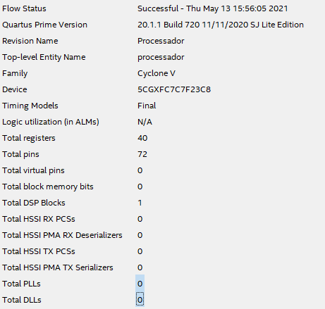

**Figura 1 - Especificações do Quartus**

## Conjunto de instruções

O processador XLR-8 possui 4 registradores: $s0, $s1, $s2, $s3. Assim como 15 formatos de instruções de 8 bits cada. Primariamente, as instruções deste processador seguem um padrão de divisão de bits por blocos de funcionalidade, desta maneira cada bloco realiza uma função específica no barramento do processador:

* **Opcode**: bloco destinado para representar as operações básicas que serão executadas no processador, comumente chamado de código de operação;
* **Reg1**: representa o registrador que contém o primeiro operando fonte, e, em alguns tipos de instruções, como as do tipo R, é o registrador de destino;
* **Reg2**: representa o registrador contendo o segundo operando fonte;

Tipo de Instruções:

**- Formato do tipo R:** Formato padrão de instruções que realizam operações aritméticas e/ou lógicas entre os registradores.

Formato para escrita em código binário:

|  |  |  |
| --- | --- | --- |
| 4 bits | 2 bits | 2 bits |
| 7-4 | 3-2 | 1-0 |
| Opcode | Reg1 | Reg2 |

**Tabela 1 - Divisão de bits para instruções do tipo R em binário**

Formato para escrita em baixo nível:

|  |  |  |
| --- | --- | --- |
| **Operação**, | operando1 | operando2. |

**Tabela 2 - Instrução Omni do tipo R**

**- Formato do tipo I**: Formato padrão de instruções que realizam operações em memória.

Formato para escrita em código binário:

|  |  |  |
| --- | --- | --- |
| 4 bits | 2 bits | 2 bits |
| 7-4 | 3-2 | 1-0 |
| Opcode | Reg1 | Endereço/constante |

**Tabela 3 - Divisão de bits para instruções do tipo I em binário**

Formato para escrita em baixo nível:

|  |  |  |
| --- | --- | --- |
| **Operação**, | operando1 | Endereço/constante |

**Tabela 4 - Instrução Omni do tipo I**

**- Formato do tipo J:** Formato padrão de instruções que realizam operações de salto.

Formato para escrita em código binário:

|  |  |
| --- | --- |
| 4bits | 2 bits |
| 7-4 | 3-0 |
| Opcode | Endereço |

**Tabela 5 - Divisão de bits para instruções do tipo J em binário**

Formato para escrita em baixo nível:

|  |  |
| --- | --- |
| **Operação**. | endereço de salto |

**Tabela 6 - Instrução Omni do tipo J**

**Visão geral das instruções do Processador XLR-8:**

Como o processador XLR-8 é do tipo RISC 8 bits, a seleção de bits foi realizada estrategicamente e de forma abranger uma quantidade reduzida, porém primordial de instruções para o devido funcionamento do processador. A linguagem suportada pelo processador é chamada de Omni e esta suporta até 2 ^ (número de bits do opcode) - 1 instruções.

|  |  |  |  |  |
| --- | --- | --- | --- | --- |
| Instrução | Tipo | Opcode | Sintaxe | Registradores |
| Add | R | (0000) | Add $s0,$s1 | 2 |
| Sub | R | (0001) | Sub $s0,$s1 | 2 |
| Lw | I | (0010) | Lw $s0, address | 2 |
| Sw | I | (0011) | Sw $s0,address | 2 |
| J | J | (0100) | J address | 0 |
| Beq | J | (0101) | Beq address | 0 |
| Bne | J | (0110) | Bne address | 0 |
| Addi | R | (0111) | Addi $s0,valor | 1 |
| mul | R | (1000) | Mul $s0,$s1 | 2 |
| And | R | (1001) | And $s0,$s1 | 2 |
| Or | R | (1010) | Or $s0,$s1 | 2 |
| Not | R | (1011) | Not $s0 | 1 |
| Li | R | (1100) | Li $s0,value | 2 |
| Move | R | (1101) | Move $s0,$s1 | 2 |
| JumpC | R | (1110) | JumpC $s0,$s1 | 2 |

**Tabela 7 - Descrição das instruções do processador XRL-8**

## Descrição do Hardware

## ULA ou ALU

A ULA também conhecida como Unidade Lógica e aritmética (ou em Inglês Arithmetic Logic Unit), é um dispositivo que realiza operações lógicas e aritméticas com os valores passados na entrada. No processador XRL-8, este componente possui 3 entradas e 3 saídas entre elas:

* **Entrada 1:** Que recebe uma trilha de 8 bits vinda do banco de registradores.
* **Entrada 2:** Recebe uma trilha também de 8 bits vinda de um multiplexador.
* **AluOp:** Flag de controle da Unidade de Controle, que indica ao componente qual operação deve ser realizada.
* **Zero:** Flag da ULA que retorna para o barramento o sinal alto “1” toda vez que ocorrer um salto condicional. Desta maneira o sinal da flag “ZERO” em conjunto com o sinal da Unidade de controle “Branch” irão selecionar a trilha correta para que ocorra ou não o salto na memória de instruções.
* **Resultado:** trilha de 8 bits que passará para o barramento o resultado das operações realizadas na ULA.
* **Overflow:** Flag que indica ao barramento se houve ou não um estouro de memória na execução da operação na ULA.

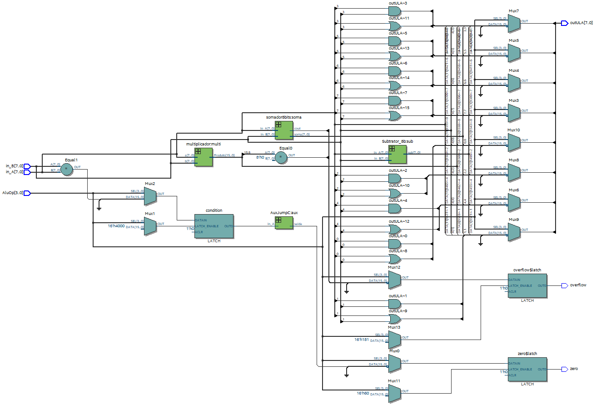

**Figura 2 - RTL VIEWER da ULA**

## Banco de Registradores

É um componente composto por um conjunto de registradores que podem ser acessados de maneira organizada. Podem ser executadas operações de leitura dos dados anteriormente gravados e de escrita de dados para modificar as informações internas. Por ter essas capacidades é um dos componentes mais importantes para o fluxo de dados no processador. O banco de Registradores, possui 3 entradas de dados, 2 entradas de saída de dados e 1 entrada de sinal vindo da unidade de controle:

* Reg1: Entrada de 2 bits correspondente ao endereço do registrador que será acessado para a saída de dado 1 do componente.
* Reg2: Entrada de 2 bits correspondente ao endereço do registrador que será acessado para a saída de dado 2 do componente.
* Escrevedado: Entrada de 8 bits correspondente ao valor que será ou não armazenado em determinado registrador do banco. Em instruções do tipo R, o endereço do registrador que será guardado o valor é o que entra pela entrada Reg1. Além disso, o valor somente será guardado no processador se o clock estiver com valor alto.
* EscreveReg: Entrada de 1 bit vinda da Unidade de controle. Quando esta tiver valor alto “1”, o dado que entra em Escrevedado será guardado em determinado registrador.

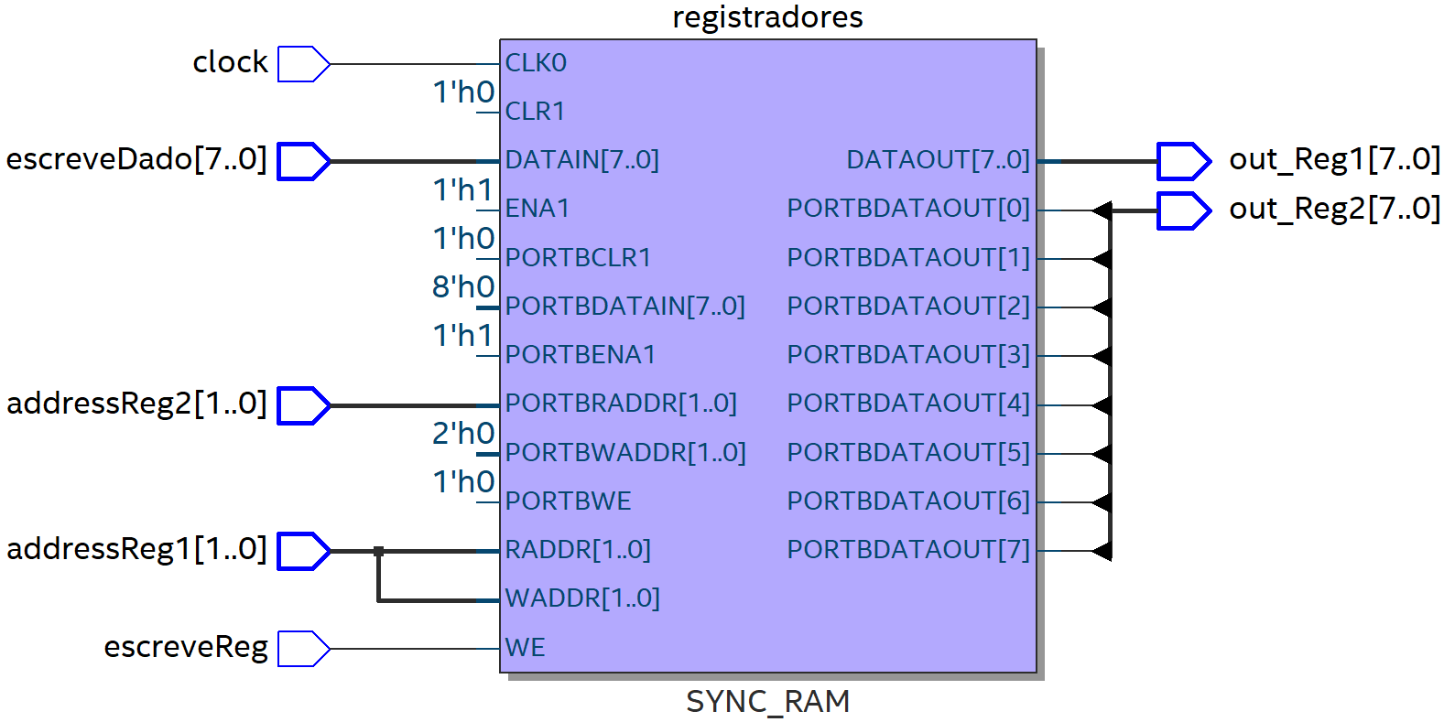

**Figura 3 - RTL VIEWER do Banco de Registradores**

## Clock

É um temporizador que define no barramento quais componentes devem estrar ativos ou inativos. O período de ciclo de clock do processador XRL-8 é de 10 ns e como o processador é monociclo, todas as instruções serão executadas em um único ciclo de clock

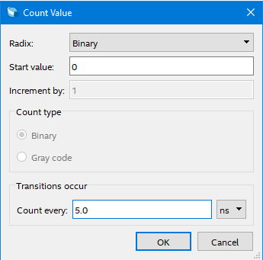

**Figura 4 - tempo de mudança de estado no clock**.

## Unidade de Controle

Componente que terá função de controlar todo o fluxo de dados do barramento. A unidade possui uma trilha de 4 bits como valor de entrada, correspondente ao Opcode, e 8 flags de saída que desempenharão o controle do comportamento dos componentes para que determinados tipos de instruções ocorram de maneira esperada:

* **OrigAlu**: Flag que indica ao multiplexador se o valor da entrada da ULA virá do banco de registradores ou do extensor de sinal.
* **EscreveReg**: Utilizada para a escrita de dados no Banco de registradores. Quando ativa, um determinado dado é guardado em algum dos registradores.
* **EscreveMem**: Indica à memória de dados se um valor de entrada deve ou não ser guardado.
* **AluOp**: Flag vinda da unidade de controle onde será definida qual instrução será executada.
* **MemToReg**: Dependendo do sinal, determina qual valor será passado para guardar no Banco de Registradores.
* **LerMem**: Determina se o valor da memória de dados é passado para o barramento ou não.
* **Branch:** Dependendo da saída da Flag Zero, determina se um salto deverá ou não ser realizado.
* **Jump**: Uso exclusivo para a operação Jump, determina se um salto incondicional deve ou não ser realizado.

|  |  |  |  |  |  |  |  |  |  |
| --- | --- | --- | --- | --- | --- | --- | --- | --- | --- |
| Funcionamento da Unidade de Controle | | | | | | | | | |
| Instruções | Orig  Alu | Escreve  Reg | Escreve  Mem | Alu  Op | Mem  To  Reg | Ler  Mem | Branch | | Jump |
| Add | 0 | 1 | 0 | 0000 | 1 | 0 | 0 | 0 | |
| Sub | 0 | 1 | 0 | 0001 | 1 | 0 | 0 | 0 | |
| Lw | X | 1 | 0 | 0010 | 0 | 1 | 0 | 0 | |
| Sw | X | 0 | 1 | 0011 | 1 | 0 | 0 | 0 | |
| J | X | 0 | 0 | 0100 | 1 | 0 | 0 | 1 | |
| Beq | 0 | 0 | 0 | 0101 | 1 | 0 | 1 | 0 | |
| Bne | 0 | 0 | 0 | 0110 | 1 | 0 | 1 | 0 | |
| Addi | 1 | 1 | 0 | 0111 | 1 | 0 | 0 | 0 | |
| Mul | 0 | 1 | 0 | 1000 | 1 | 0 | 0 | 0 | |
| And | 0 | 1 | 0 | 1001 | 1 | 0 | 0 | 0 | |
| Or | 0 | 1 | 0 | 1010 | 1 | 0 | 0 | 0 | |
| Not | X | 1 | 0 | 1011 | 1 | 0 | 0 | 0 | |
| Li | 1 | 1 | 0 | 1100 | 1 | 0 | 0 | 0 | |
| Move | 0 | 1 | 0 | 1101 | 1 | 0 | 0 | 0 | |
| JumpC | 0 | 0 | 0 | 1110 | 1 | 0 | 1 | 0 | |
|  |  |  |  |  |  |  |  |  | |

**Tabela 8 - Flags de controle da Unidade de Controle**

## Memória de dados

Componente Funcional utilizado para armazenar dados gerais através do endereçamento. Este componente pode armazenar até 2^ (número de bits do processador) - 1 dados, valor equivalente a 255 espaços de 8 bits de armazenamento. Este componente, possui duas entradas de 8 bits, duas entradas de 1 bit e uma saída de 8 bits.

* In_data: Entrada de dado de 8 bits que será ou não guardado na memória de acordo com o valor da flag EscreveMem.
* Endereço: Entrada de 8 bits correspondente ao endereço em que será guardado o dado da entrada in_data.
* EscreveMem: Flag da Unidade de Controle que quando possuir valor alto fará com que o valor de in_data seja guardado no endereço selecionado. Este valor somente será guardado somente de o clock possuir valor alto.
* LerMem: Flag da Unidade de Controle que quando possuir valor alto fará com que o valor do Endereço passado vá para a saída da memória.
* Out_data: Saída de 8 bits da memória de dados.

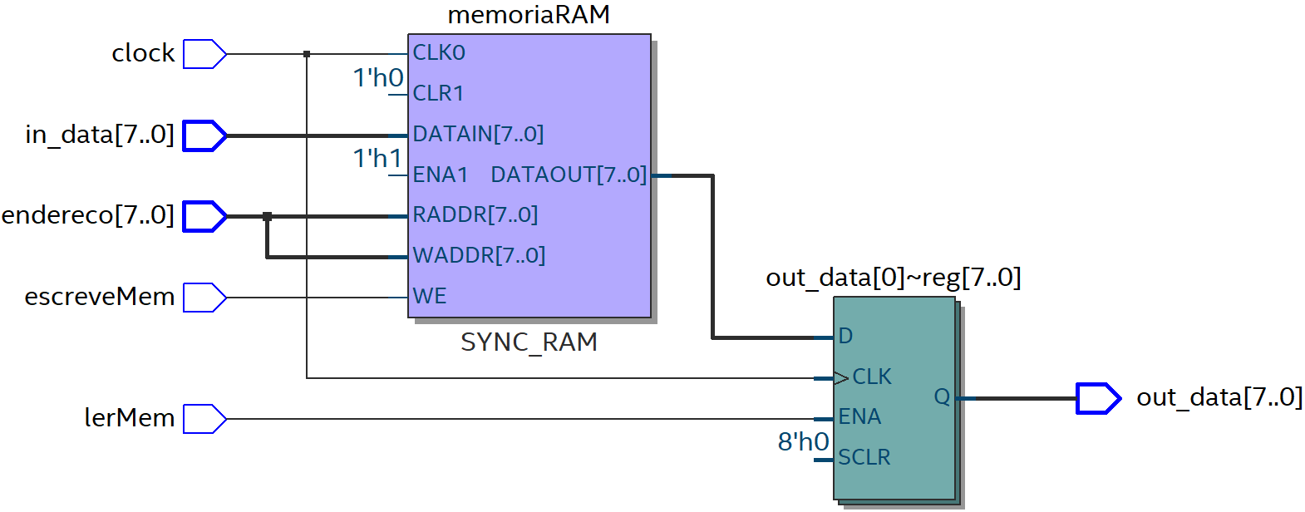

**Figura 5 - RTL VIEWER da memória de dados**

## Memória de instruções

Componente do processador cuja principal função é alimentar o barramento com uma trilha de bits corresponde à instrução que será executada pelo processador.

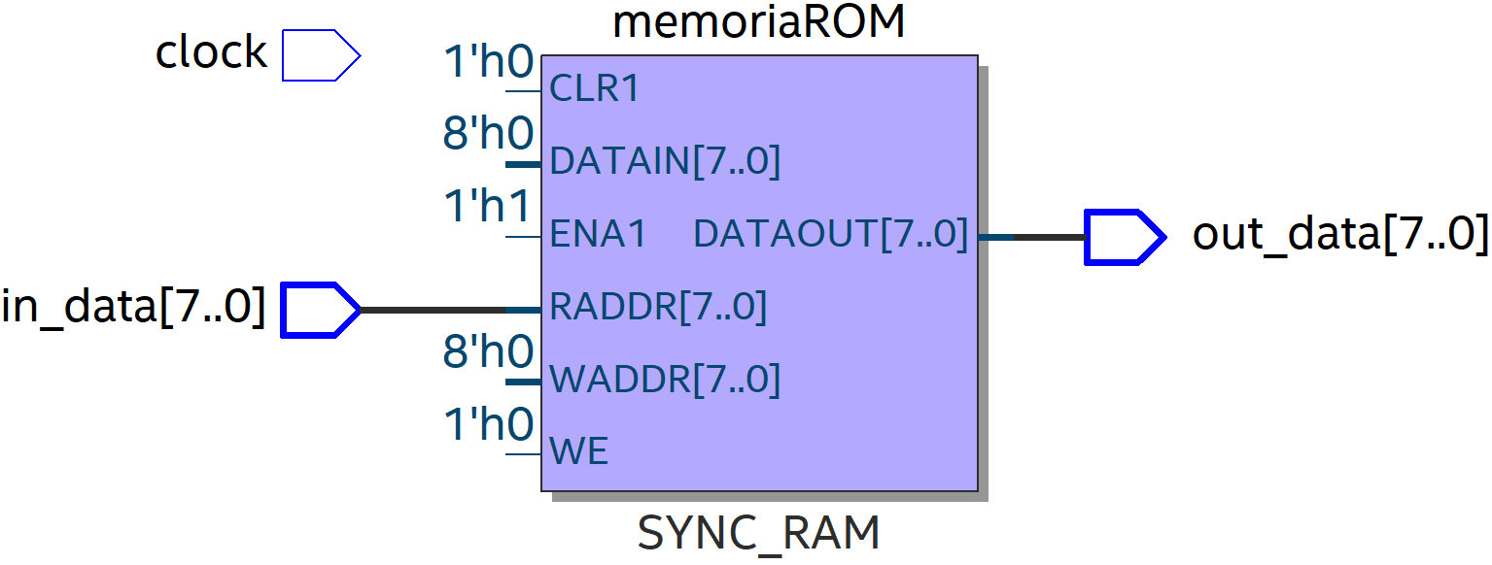

**Figura 6 - RTL VIEWER da Memória Rom.**

## PC (Program Counter)

Componente do barramento cuja única função é passar uma trilha de bits para a memória de instruções correspondente aos endereços das instruções que serão executadas pelo processador.

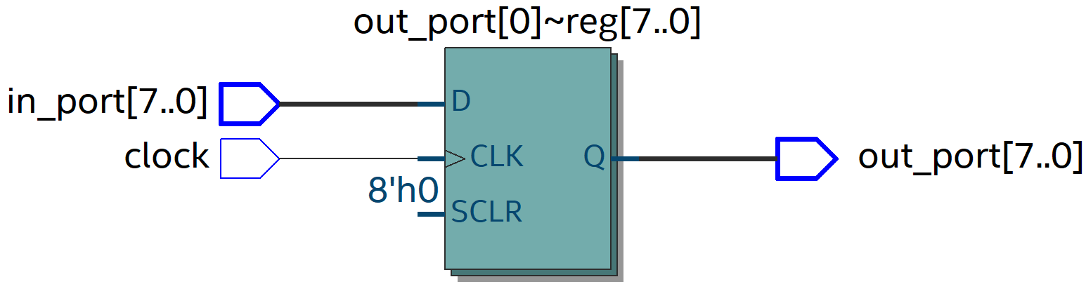

**Figura 7 - RTL VIEWER do Program Counter (PC).**

## Somador PC

Componente que tem a função de incrementar o valor do PC e assim manter o fluxo de instruções no barramento. Possui uma entrada, correspondente à trilha de bits que vem da ULA e uma saída que corresponde a soma da trilha de entrada + 1, desta maneira o valor do PC vai aumentando constantemente até o fim da execução de todas as instruções da memória de instruções.

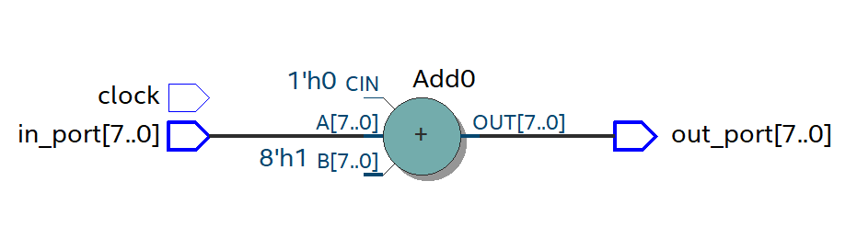

**Figura 8 - RTL VIEWER do somador do PC**

## Multiplexador 2x1

Componente cuja função é realizar uma seleção de trilhas. O componente possui 3 entradas e 1 saída. As entradas A e B são trilhas de 8 bits e a entrada S é uma entrada de 1 bits que realizará a seleção de trilhas. Assim, caso o valor de S seja 0, A trilha A vai para a saída, caso contrário a trilha B vai para a saída.

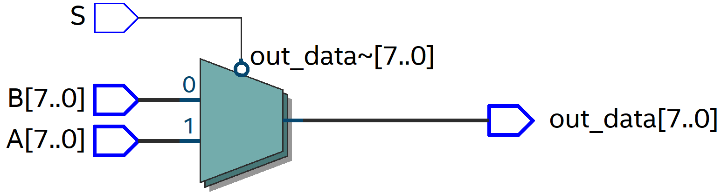

**Figura 9 - RTL VIEWER do Multiplexador 2x1.**

## Porta And

Porta lógica que retorna valor alto somente quando as duas entradas possuem valor alto. No caso do processador XLR-8, as duas entradas correspondem ao valor da flag “branch” e a saída Zero da ULA. Já a saída servirá como seletor de um multiplexador, assim quando a flag “branch” e a saída Zero da ULA possuírem valor alto, a porta and selecionará uma trilha de bits correspondente ao endereço de salto.

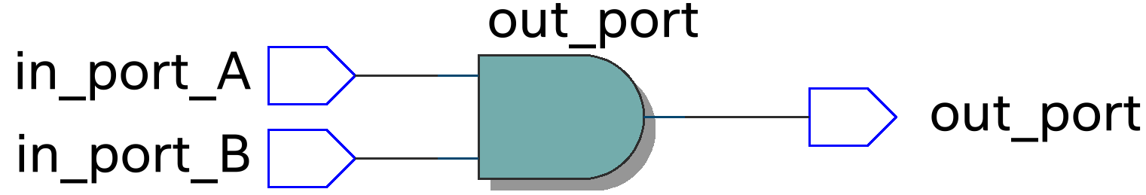

**Figura 10 - RTL VIEWER da porta and**

## Datapath

Barramento do processador, circuito lógico que contém todos os componentes que fazem parte do processador XLR-8 e suas respectivas interligações.

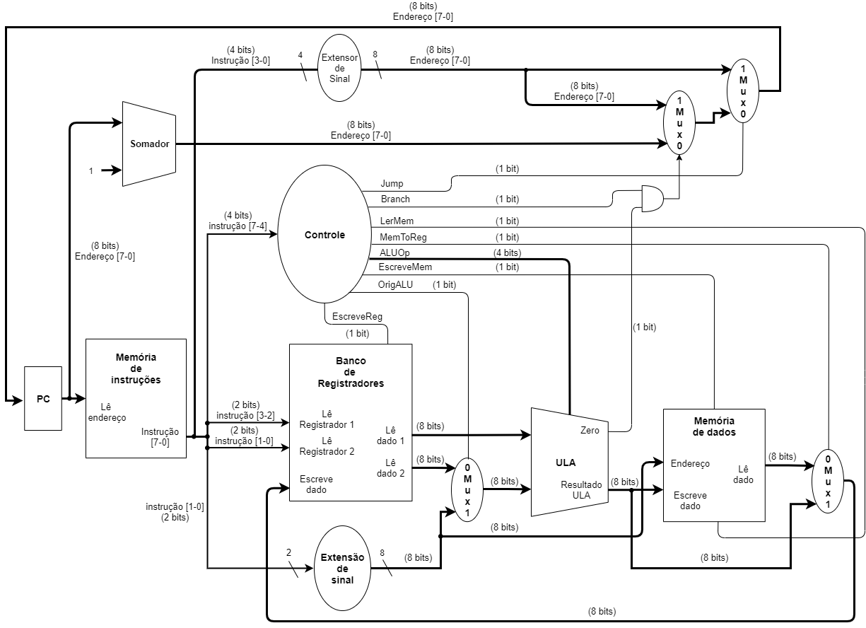

**Figura 11 - Representação do datapath feito com draw.io**

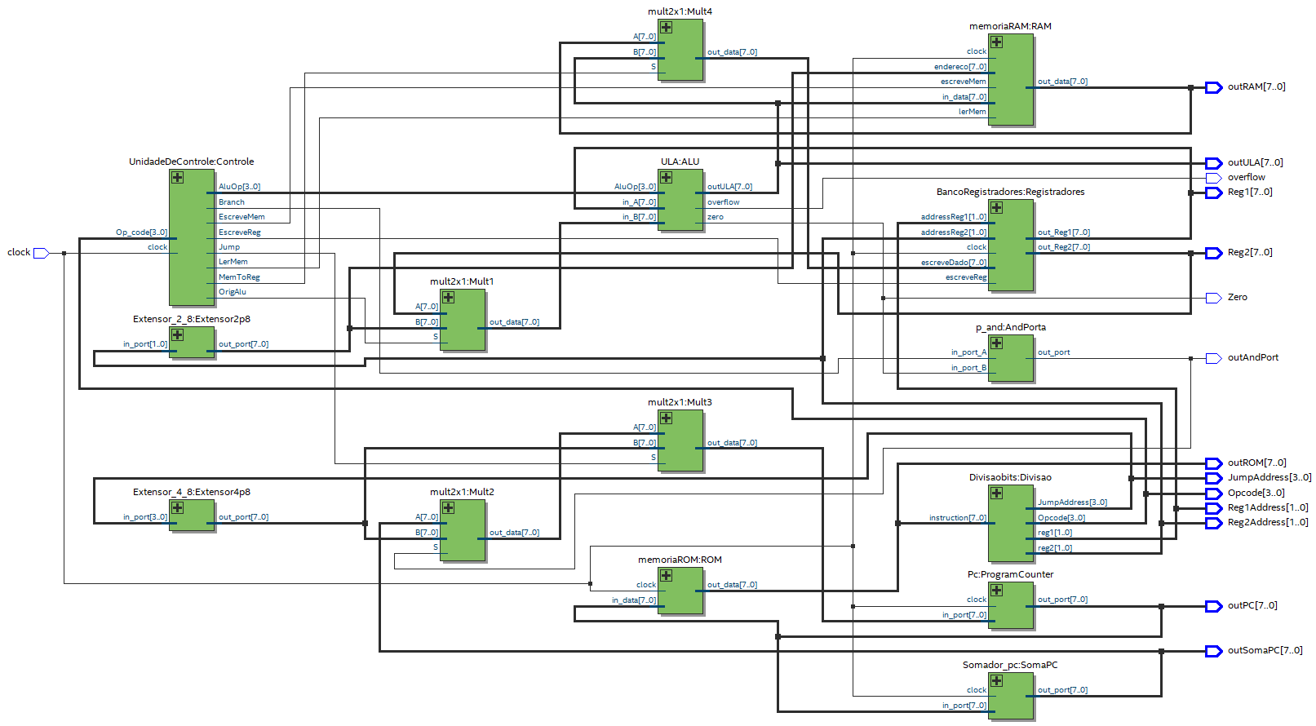

**Figura 12 - RTL VIEWER do processador**

## Simulações e Testes

Aqui apresentamos, alguns testes realizados no Quartus Prime Lite, com o objetivo de testar o processador e seu comportamento através das instruções.

|  |  |  |  |  |
| --- | --- | --- | --- | --- |
| **Endereço** | **Instrução (Omni)** | **Instrução (Binário)** | | |
| **Opcode** | **Reg1** | **Reg2** |
| **Endereço** | |
| 0 | Li $s3, 3 | 1100 | 11 | 11 |
| 1 | Addi $s3, 2 | 0111 | 11 | 10 |
| 2 | Li $s0, 1 | 1100 | 00 | 01 |
| 3 | Move $s1, $s0 | 1101 | 01 | 00 |
| 4 | Mul $s0, $s1 | 1000 | 00 | 01 |
| 5 | JumpC $s1, $s3 | 1110 | 01 | 11 |
| 6 | Addi $s1, 1 | 0111 | 01 | 01 |
| 7 | Bne 4 | 0110 | 0100 | |

**Tabela 9 - Teste de cálculo do Fatorial**

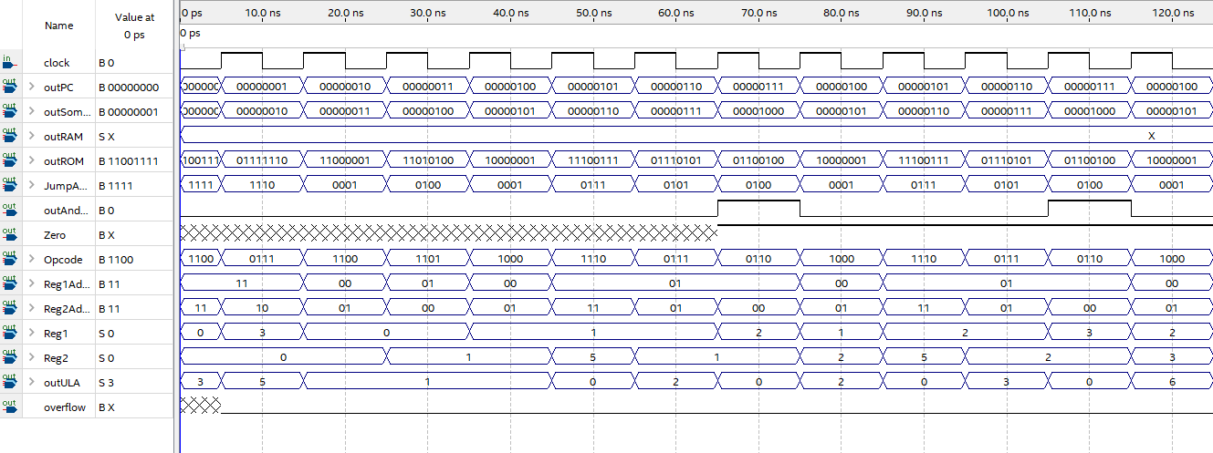

**Figura 13 - Teste de Fatorial 1 utilizando waveforms**

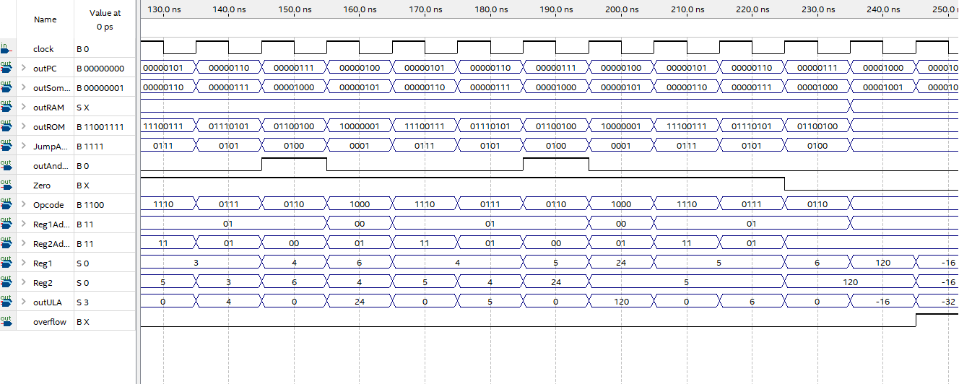

**Figura 14 - Teste de Fatorial 2 utilizando waveforms**

|  |  |  |  |  |
| --- | --- | --- | --- | --- |
| **Endereço** | **Instrução (Omni)** | **Instrução (Binário)** | | |
| **Opcode** | **Reg1** | **Reg2** |
| **Endereço** | |
| 0 | Li $s3, 3 | 1100 | 11 | 11 |
| 1 | Mult $s3, $s3 | 1000 | 11 | 11 |
| 2 | Addi $s3, 1 | 0111 | 11 | 01 |
| 3 | Li $s2, 1 | 1100 | 10 | 01 |
| 4 | Li $s0, 1 | 1100 | 00 | 01 |
| 5 | Move $s1, $s0 | 1101 | 01 | 00 |
| 6 | Sw $s1, 0 | 00110 | 01 | 00 |
| 7 | Add $s1, $s0 | 0000 | 01 | 00 |
| 8 | Lw $s0, 0 | 0010 | 00 | 00 |
| 9 | JumpC $s3, $s2 | 1110 | 11 | 10 |
| 10 | Addi $s2, 1 | 0111 | 10 | 01 |
| 11 | Bne 6 | 0110 | 0110 | |

**Tabela 10 - Teste de cálculo dos valores da Sequência Fibonacci**

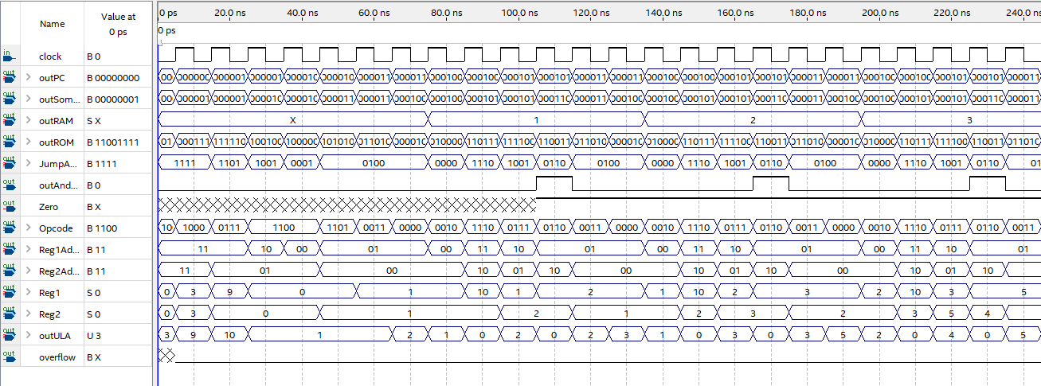

**Figura 15 - Teste de Fibonacci 1 utilizando waveforms**

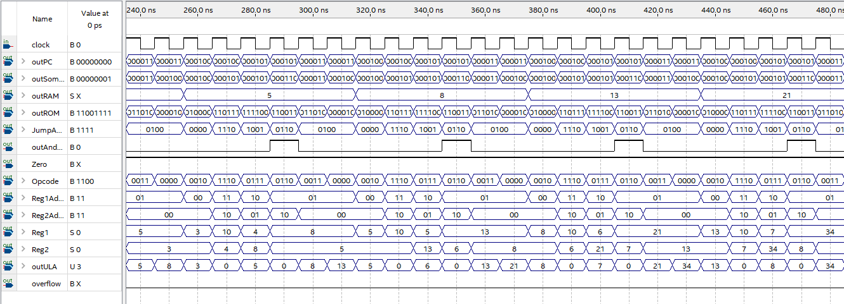

**Figura 16 - Teste de Fibonacci 2 utilizando waveforms**

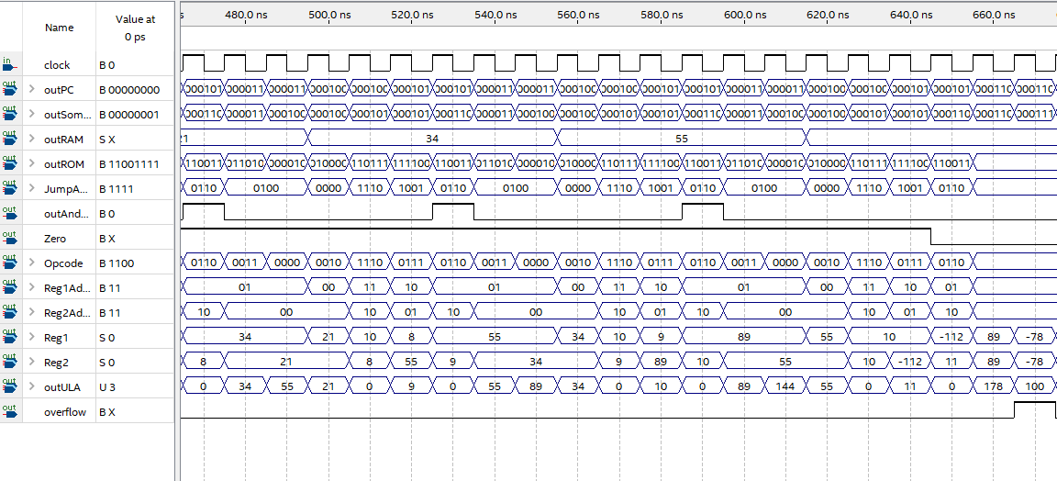

**Figura 17 - Teste de Fibonacci 3 utilizando waveforms**

## Considerações Finais

Esta foi a apresentação do funcionamento e das especificações do processador XLR-8 de 8 bits baseado na arquitetura do processador MIPS.

O projeto se desenvolveu com várias limitações devido ao tipo de arquitetura, porém ainda é capaz de realizar variadas operações e funções.